Git 是分布式版本控制和源代码管理系统，重点使用和管理代码的速度。 Git 最初是由Linus Torvalds设计开发的，用于管理Linux内核开发。
Git官方网址是：https://git-scm.com/
- 原理图：
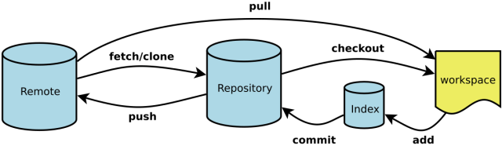
Workspace：工作区
Index/Stage：暂存区，也叫索引
Repository：仓库区（或本地仓库），也存储库
Remote：远程仓库
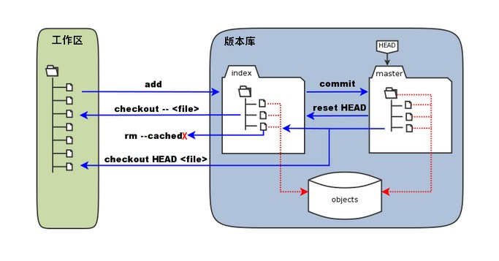
- 本地工作原理
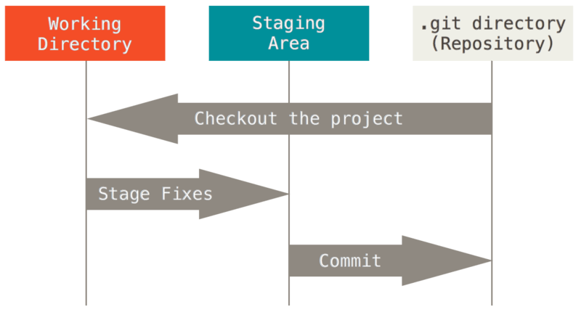

- 工作区：就是在计算机里能看到的目录，通常是编辑源文件所在路径
工作区有一个隐藏目录.git，这个不算工作区，而是Git的本地版本控制库。
基础基于Linux命令：
- mkdir <path>
创建路径（创建本地仓库路径使用）

- cd <path>
change directory切换到对应路径下（进入本地仓库路径待使用）；

- pwd
presenter working directory显示当前路径的绝对路径名；

- ls -l （ll）
显示当前工作区内的所有文件及文件属性；

- vim/vi，touch，cat <doc.name>
在仓库目录下使用touch创建文件readme.md；使用vi/vim打开编辑文件，使用字母“i”进入编辑模式，使用ESC停止编辑，使用’:wq’退出保存；使用cat查看編輯的文本内容；

文件的声明周期：
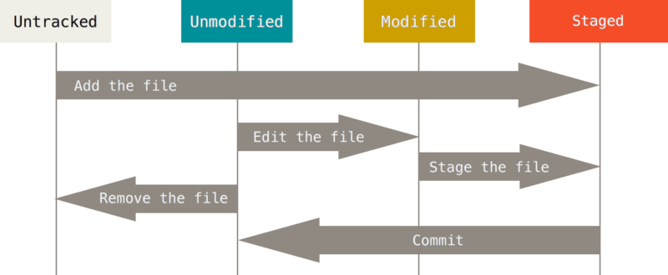

经过git管理的文件有两种状态，跟踪traced和未跟踪untracked；
使用git add file可以把untracked文件转为tracked文件；
新添加的未跟踪文件前面有 ?? 标记，新添加到暂存区中的文件前面有 A 标记，修改过的文件前面有 M 标记。 你可能注意到了 M 有两个可以出现的位置，出现在右边的 M 表示该文件被修改了但是还没放入暂存区，出现在靠左边的 M 表示该文件被修改了并放入了暂存区。
Git创建/初始化
- git
Linux下确认是否有安装: sudo apt-get install git
- sudo apt-get install git
如果没有安装使用命令直接安装，仅CentOS,Ubuntu,SeBian支持，如果是其他Linux版本，可以直接通过源码安装。先从Git官网下载源码，然后解压，依次输入：./config，
make，sudo make install
- git config [ -- global] user.name <username>
声明git用户信息，让仓库知道你是谁
- git config [ -- global] user.email <user-email>
如果使--global参数，将定义全局参数，使用针对该项目进行身份确认；
- git config -l (--list)
显示当前git所有配置属性；
- git config [ --unset ] <key>
显示/清空 当前指定key的配置属性；
- git config –list [ –global / --local ]
显示当前—global/ --local的属性 每一个repository可以对应一个local config；
- git show
- >commitID显示指定节点的状态，默认当前节点
- >tag 显示指定tag的相关信息
- git help [ - web ] <verb>
git <verb> --help
man git <verb>
通过‘帮助’查找指令使用方法；打开浏览器网络中文档

创建Git仓库
- git init [ project_name ]
初始化git本地仓库，创建.git隐藏项目（初始化，首次创建完执行）；把当前目录转换为Git可以管理的仓库，repository；linux下使用ls -ah查看隐藏文件
Initialized empty Git repository in F:/repository/php-git/.git/
Ps：版本管理系统只能控制文档类文件的内容变化如增减或或删除具体位置的文档内容，而对于二进制文件如图片视频则不能确定它的具体变化，仅能从文件体积检测变化；
- >直接使用git init 通常在已有工作空间内部根目录下；
- >使用params（project_name）新建一个带有仓库的工作空间(空仓库)；

- git clone “URL/HOST” [project_name]
克隆远程已有的仓库(会把该远程仓库的所有信息clone下来包括所有分支及提交信息)；
$git clone https://git.coding.net/huaruilife/android.git

- git add <file.name> <file.name> …
追踪文件，添加一个或多个file文件/文件夹路径到git暂存区，也可以多次add添加（把工作区的文件添加到暂存区，即暂存区可以有多个文件）；
- > ‘.’(实心点)代表当前路径下所有新增或已经跟踪且有修改过的文件；
- > -u 参数即已经跟踪 && 有修改过的文件,新增文件过滤掉；

